Информация о плановых ремонтных работах по РЭУ АО «АРЭК»
в период на 11-12.07.2019г.

№  п/п | Наименование отключаемого оборудования | Причина отключения | Дата отключения | Основные потребители
1 | ВЛ-110кВ «ТЭЦ-2-Коянды-Южная» | Работы по замене опоры №11 | с 10-00 11.07.2019  до 10-30 11.07.2019  с 10-00 12.07.2019  до 10-30 12.07.2019  с 18-00 11.07.2019  до 18-30 11.07.2019  с 18-00 12.07.2019  до 18-30 12.07.2019 | п. Коянды

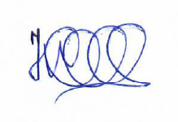

Начальник ОДС Б. Жолдыбаев

